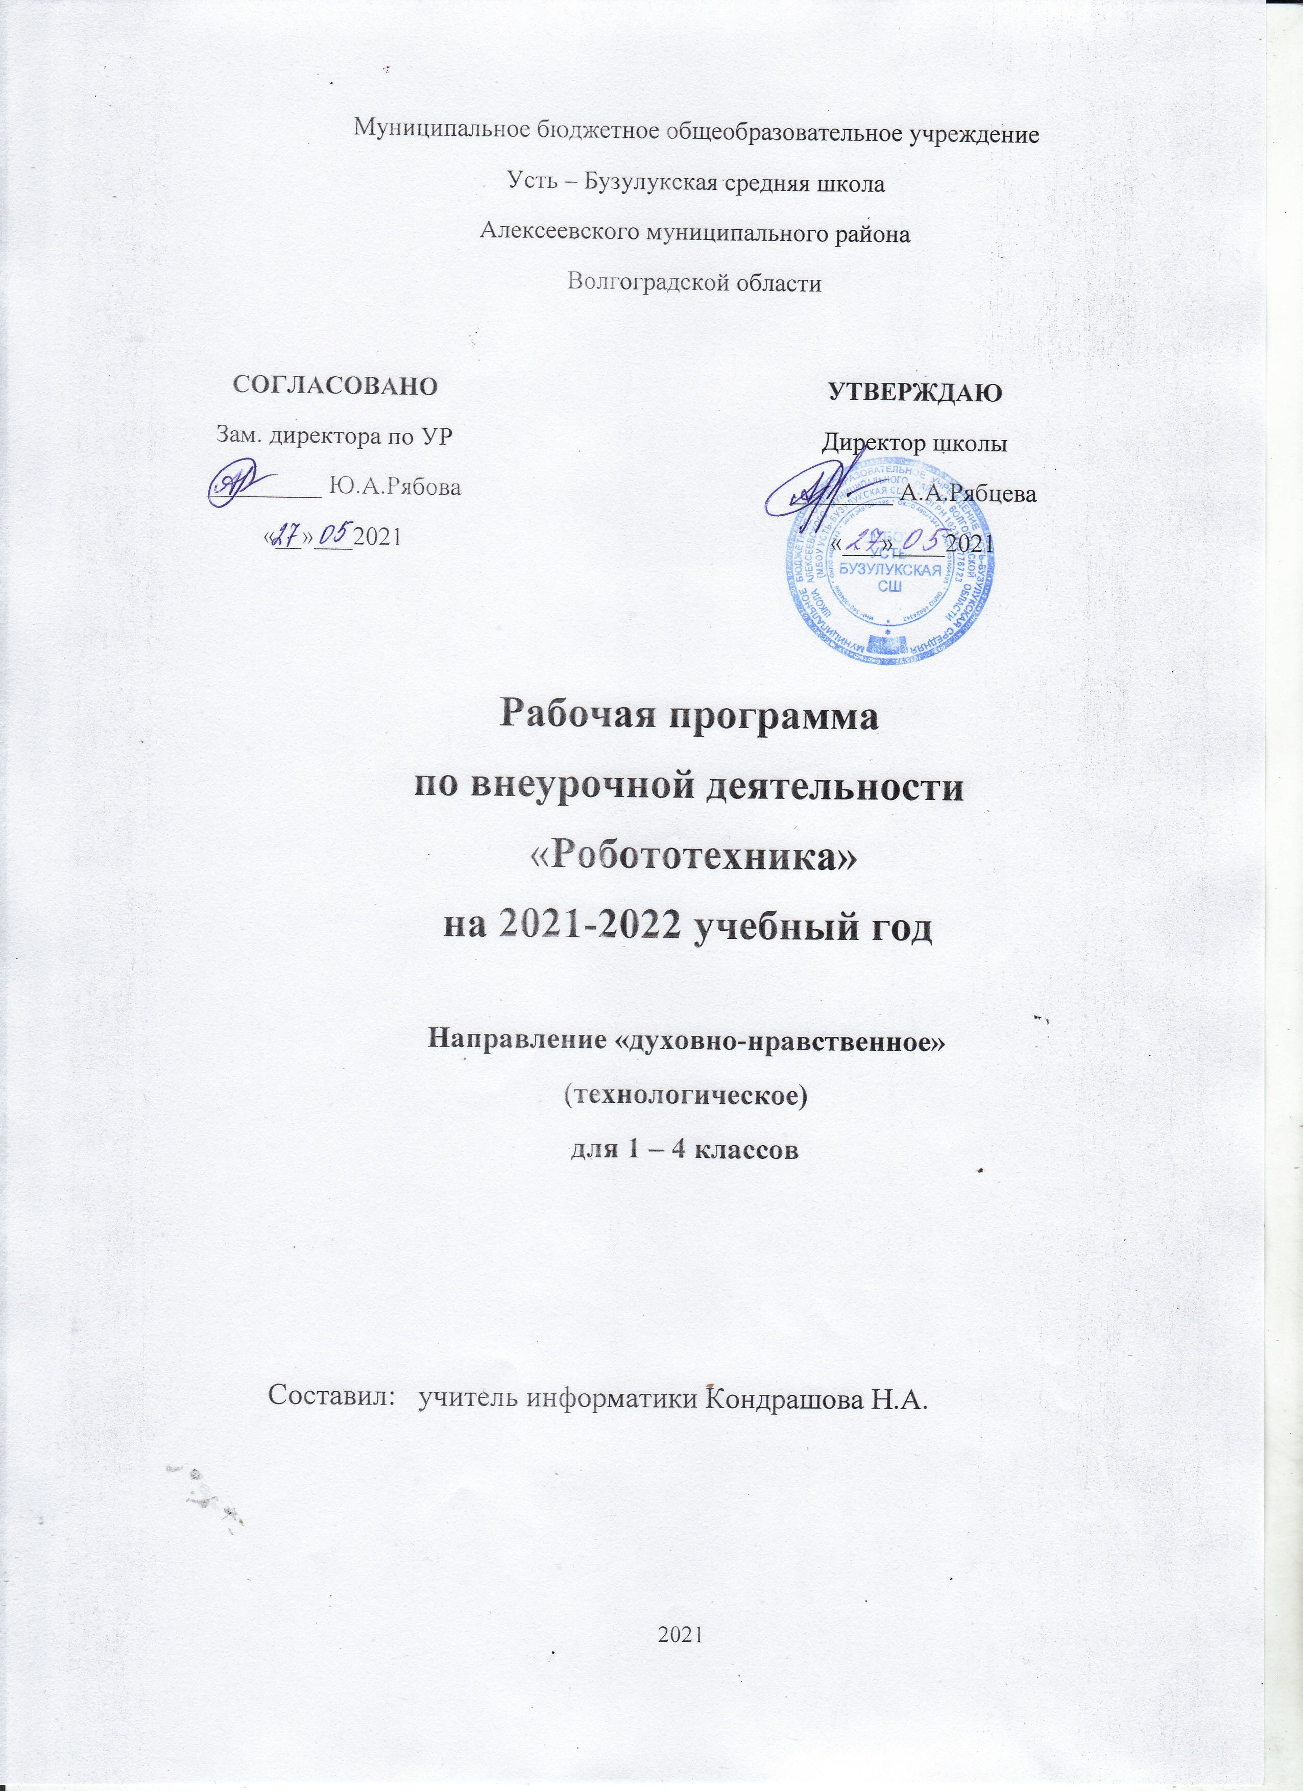

Пояснительная записка
Настоящий курс предлагает использование образовательных конструкторов LEGO и аппаратно-программного обеспечения как инструмента для обучения школьников конструированию, моделированию и компьютерному управлению на занятиях робототехники.
Программа кружка «Робототехника» составлена на основе «ПервоРобот Lego Wedo» Книга для учителя и рассчитана на 34 часа (1 час в неделю).
Цель программы: развитие творческих и научно-технических компетенций обучающихся в неразрывном единстве с воспитанием коммуникативных качеств и целенаправленности личности через систему практико-ориентированных групповых занятий, консультаций и самостоятельной деятельности воспитанников по созданию робототехнических устройств, решающих поставленные задачи.
Основными задачами программы являются:
- ознакомление с основными принципами механики;
- развитие умения работать по предложенным инструкциям;
- развитие умения творчески подходить к решению задачи;
- развитие умения довести решение задачи до работающей модели;
- развитие умения излагать мысли в четкой логической последовательности, отстаивать свою точку зрения, анализировать ситуацию и самостоятельно находить ответы на вопросы путем логических рассуждений.
Основные формы и приемы работы с учащимися:
- беседа
- ролевая игра
- познавательная игра
- задание по образцу (с использованием инструкции)
- творческое моделирование (создание модели-рисунка)
- викторина
- проект
Методическое и материально-техническое обеспечение: конструкторы ЛЕГО, технологические карты, книга с инструкциями; компьютер, проектор, экран; CD ПервоРоботLEGO “WeDo”.

2.Содержание учебного курса

- Знакомство с ПервоРоботом WeDo, его составляющими частями.
- Элементы конструктора ПервоРобот LEGO® WeDo™ (LEGO Education WeDo Software): Коммутатор LEGO® USB Hub, Мотор, Датчик наклона, Датчик движения.
- Устойчивость LEGO моделей. Изготовление модели «Танцующие птицы».
- Изготовление модели «Голодный аллигатор».
- Изготовление модели «Обезьянка – барабанщица».
- Изготовление модели «Порхающая птица».
- Изготовление модели «Рычащий лев».
- Изготовление модели «Умная вертушка».
- Изготовление модели «Непотопляемый парусник».
- Изготовление модели «Спасение самолета».
- Изготовление модели «Спасение от великана».
- Изготовление модели «Вратарь».
- Изготовление модели «Нападающий».
- Изготовление модели «Ликующие болельщики».
- Проект «LEGO и сказки». Защита проектов.

3.Планируемые результаты
Программа обеспечивает достижение учащимися следующих личностных, метапредметных и предметных результатов.
Личностные:
- формирование уважительного отношения к иному мнению;
- принятие и освоение социальной роли обучающегося, развитие мотивов учебной деятельности и формирование личностного смысла учения;
- развитие навыков сотрудничества со взрослыми и сверстниками в разных ситуациях, умения не создавать конфликтов и находить выходы из спорных ситуаций;
- наличие мотивации к творческому труду, работе на результат, бережному отношению к материальным и духовным ценностям.
Метапредметные:
- овладение способностью принимать и сохранять цели и задачи учебной деятельности, поиска средств её осуществления;
- освоение способов решения проблем творческого и поискового характера;
- формирование умения планировать, контролировать и оценивать учебные действия в соответствии с поставленной задачей и условиями её реализации; определять наиболее эффективные способы достижения результата;
- формирование умения понимать причины успеха, неуспеха учебной деятельности и способности конструктивно действовать даже в ситуациях неуспеха;
- освоение начальных форм познавательной и личностной рефлексии;
- использование знаково-символических средств представления информации для создания моделей изучаемых объектов и процессов, схем решения учебных и практических задач;
- умение работать в материальной и информационной среде начального общего образования (в том числе с учебными моделями) в соответствии с содержанием конкретного учебного предмета.
Предметные:
- использование приобретённых математических знаний для описания и объяснения окружающих предметов, процессов, явлений, а также для оценки их количественных и пространственных отношений;
- овладение основами логического и алгоритмического мышления, пространственного воображения и математической речи, основами счёта, измерения, прикидки результата и его оценки, наглядного представления данных в разной форме (таблицы, схемы, диаграммы), записи и выполнения алгоритмов;
- умения выполнять и устно строить алгоритмы и стратегии в игре, исследовать, распознавать и изображать геометрические фигуры, работать с таблицами, схемами, графиками и диаграммами, цепочками, представлять, анализировать и интерпретировать данные; приобретение первоначальных навыков работы на компьютере.
4.Календарно-тематическое планирование на 2021-2022 учебный год
№ п/п | Тема урока | Количество часов | Виды деятельности |  |  |  | Дата
№ п/п | Тема урока | Количество часов | Личностные | Познавательные | Регулятивные | Коммуникативные | По плану | Фактически
1-2 | Знакомство с ПервоРоботом WeDo, его составляющими частями | 2 | Отношение к школе, учению, и поведение в процессе учебной деятельности | Пространственно- графическое моделирование ( рисование) | Соотнесение своих денйствий с целью и задачами деятельности, сравнение своего результата деятельности с результатом других учащихся | Взаимодействие с учителем и сверстниками с целью обмена информацией и способов решения поставленных задач
3-4 | Знакомство со средой  программирования Lego | 1
5-6 | Элементы конструктора ПервоРобот LEGO®  WeDo™ (LEGO Education WeDo Software):  Коммутатор LEGO® USB Hub, Мотор,  Датчик наклона,  Датчик движения | 2 | Формирование ценностных ориентиров и смыслов учебной деятельности на основе развития познавательных интересов, составление компьютерной программы | Пространственно -графическое моделирование (моделирование) | Соотнесение своих действий с целью и задачами деятельности; сравнение своего результата деятельности с результатом других учащихся | Умение работать в коллективе, группе
7-8 | Устойчивость LEGO моделей.  Изготовление модели «Танцующие птицы» | 2 |  | Развитие словарного запаса и навыков общения при объяснении работы модели, установление причинноследственных связей |  | Анализ результатов и поиск новых решений
9-10 | Изготовление модели  «Голодный аллигатор» | 2 | Формирование ценностных ориентиров и смыслов учебной деятельности на основе развития познавательных интересов. Составление компьютерной программы | Пространственно -графическое моделирование (моделирование) | Соотнесение своих действий с целью и задачами деятельности; сравнение своего результата деятельности с результатом других учащихся | Умение работать в коллективе, группе
11-12 | Изготовление модели  «Обезьянка – барабанщица» | 2 |  | Пространственно -графическое моделирование (моделирование). Программирован ие заданного поведения модели. Анализ результатов и поиск новых решений |  | Умение работать в коллективе, группе
13-14 | Изготовление модели «Порхающая птица» | 2 | Формирование ценностных ориентиров и смыслов учебной деятельности на основе развития познавательных интересов. Составление компьютерной программы | Пространственно -графическое моделирование (моделирование). Программирован ие заданного поведения модели. Анализ результатов и поиск новых решений | Соотнесение своих действий с целью и задачами деятельности; сравнение своего результата деятельности с результатом других учащихся | Умение работать в коллективе, группе
15-16 | Изготовление модели «Рычащий лев» | 2
17-18 | Изготовление свободной модели | 2
19-20 | Изготовление модели «Умная вертушка» | 2 | Формирование ценностных ориентиров и смыслов учебной деятельности на основе развития познавательных интересов. Составление компьютерной программы | Пространственно -графическое моделирование (моделирование). Программирование заданного поведения модели. Анализ результатов и поиск новых решений | Соотнесение своих действий с целью и задачами деятельности; сравнение своего результата деятельности с результатом других учащихся | Умение работать в коллективе, группе
21-21 | Изготовление модели «Непотопляемый парусник» | 2
23-24 | Изготовление модели «Спасение самолета» | 2 |  |  |  | Решение поставленной задачи через общение в группе
25-26 | Изготовление модели  «Спасение от великана» | 2 | Формирование ценностных ориентиров и смыслов учебной деятельности на основе развития познавательных интересов. Составление компьютерной программы | Пространственно -графическое моделирование (моделирование). Программирован ие заданного поведения модели. Анализ результатов и поиск новых решений | Соотнесение своих действий с целью и задачами деятельности; сравнение своего результата деятельности с результатом других учащихся | Решение поставленной задачи через общение в группе
27-28 | Изготовление модели «Вратарь» | 1 | Формирование ценностных ориентиров и смыслов учебной деятельности на основе развития познавательных интересов. Составление компьютерной программы | Пространственно -графическое моделирование (моделирование). Программирование заданного поведения модели. Анализ результатов и поиск новых решений | Соотнесение своих действий с целью и задачами деятельности; сравнение своего результата деятельности с результатом других учащихся | Решение поставленной задачи через общение в группе
29-30 | Изготовление модели «Нападающий» | 1
31-32 | Изготовление модели «Ликующие болельщики» | 2
33-34 | Проект «LEGO и сказки». Защита проектов. | 2 | Формирование ценностных ориентиров и смыслов учебной деятельности на основе развития познавательных интересов. Составление компьютерной программы | Пространственно -графическое моделирование (моделирование). Программирование заданного поведения модели. Анализ результатов и поиск новых решений | Соотнесение своих действий с целью и задачами деятельности; сравнение своего результата деятельности с результатом других учащихся | Взаимодействие с учителем и сверстниками с целью обмена информацией и способов решения поставленных задач

5. Материально-техническое и учебно-методическое обеспечение программы
- Конструктор LegoWedo
- Программное обеспечение ПервоРобот LEGO® WeDo™ (LEGO Education WeDo Software)
- 2009580 ПервоРобот LEGO WeDo. Комплект заданий
- Книга для учителя Lego Wedo
6.Список используемой литературы
Интернет-ресурсы:
  - http://learning.9151394.ru/course/view.php?id=17
  - http://do.rkc-74.ru/course/view.php?id=13
  - http://robotclubchel.blogspot.com/
  - http://legomet.blogspot.com/
  - http://9151394.ru/?fuseaction=proj.lego
  - http://9151394.ru/index.php?fuseaction=konkurs.konkurs
  - http://www.lego.com/education/
  - http://www.wroboto.org/
  - http://www.roboclub.ru/
  - http://robosport.ru/
  - http://lego.rkc-74.ru/
  - http://legoclab.pbwiki.com/
  - http://www.int-edu.ru/
  - http://httpwwwbloggercomprofile179964.blogspot.com/

Приложение Мониторинг эффективности и качества обучения (в конце года обучения)
Показатели | Критерии | Методы диагностирования
1.Теоретические показатели  -теоретические знания; -владение специальной терминологией | Соответствие требованиям программы.  Правильность использования специальной терминологии | Контрольный опрос устный Собеседование
2.Практическая подготовка ребенка  -практические умения и навыки;  -владение специальным оборудованием | Соответствие практических умений и навыков ребенка программным требованиям. Отсутствие затруднений в использовании специального оборудования | Контрольные задания.
3.Общеучебные умения и навыки  -умение осуществлять учебноисследовательскую работу | Самостоятельность в работе | Анализ, наблюдение
4.Учебно-коммуникативные умения  -умение слушать и слышать педагога | Адекватность восприятия информации, идущей от педагога
5.Учебно-организационные умения  -умение организовать свое рабочее место;  -навыки соблюдения в процессе работы правил безопасности; -умение аккуратно выполнять работу | Способность самостоятельно готовить свое рабочее место к деятельности и убирать его за собой.  Соответствие реальных навыков соблюдения правил безопасности. Аккуратность и ответственность в работе | Анализ, наблюдение
6.Организационно-волевые качества  -терпение;  -воля;  -самоконтроль | Способность преодолевать трудности.  Способность активно побуждать себя к практическим действиям.  Умение контролировать свои поступки | Наблюдение
7.Ориентационные качества  -самооценка  -интерес к занятиям | Способность оценивать себя адекватно реальным достижениям.  Осознанное участие ребенка в освоении программы | Анкетирование Тестирование

